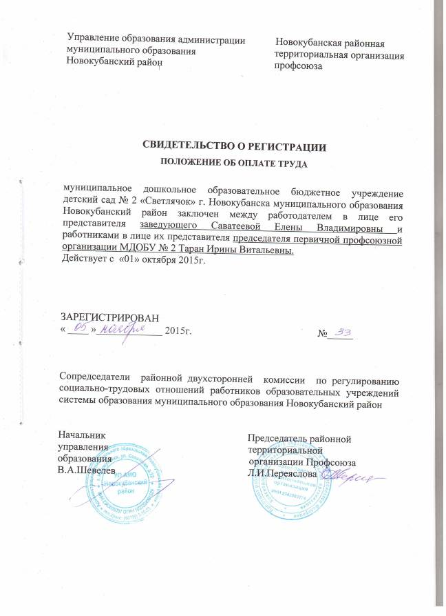

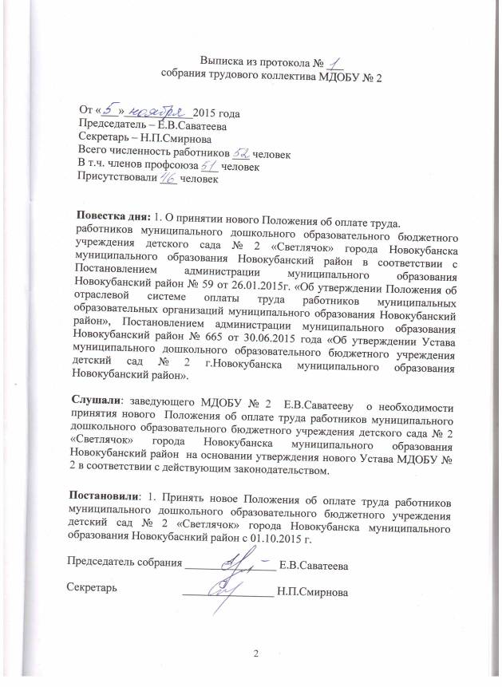

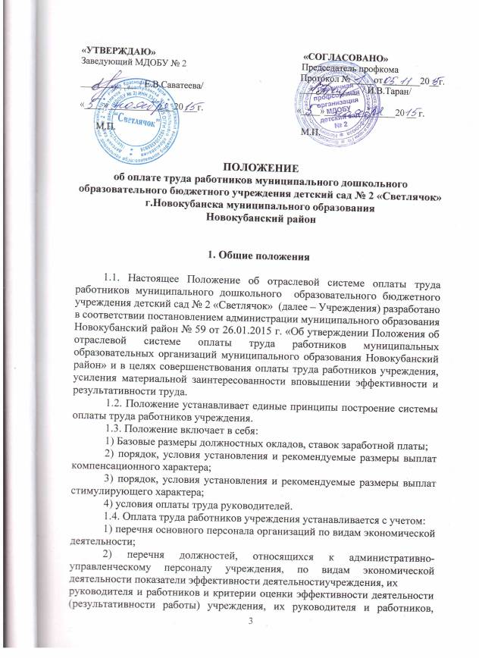

включая механизм увязки размера оплаты труда работников и руководителя учреждения с конкретными показателями качества и количества оказываемых услуг, выполнения муниципальных заданий;
3) перечня должностей, относимых к вспомогательному персоналу организаций, по видам экономической деятельности;
4) предельной доли оплаты труда работников административно-управленческого и вспомогательного персонала в фонде оплаты труда учреждения по видам экономической деятельности;
5) государственных гарантий по оплате труда;
6) окладов (должностных окладов), ставок заработной платы по профессиональным квалификационным группам;
7) перечня видов выплат компенсационного характера;
8) перечня видов выплат стимулирующего характера;
9) рекомендаций краевой трехсторонней комиссии по регулированию социально-трудовых отношений;
8) согласования с первичной профсоюзной организацией.
1.5. Условия оплаты труда работника, в том числе размер оклада (должностного оклада), ставки заработной платы, компенсационные и стимулирующие выплаты являются обязательными для включения в трудовой договор.
1.6. Оплата труда работников, занятых по совместительству, а также на условиях неполного рабочего времени, или неполной рабочей недели, производится пропорционально отработанному времени, если иное не установлено федеральным законом, иными нормативными правовыми актами Российской Федерации, Краснодарского края и муниципального образования Новокубанский район, коллективным или трудовым договором.
1.7. Заработная плата каждого работника зависит от его квалификации, сложности выполняемой работы, количества и качества затраченного труда и предельными размерами не ограничивается, за исключением случаев, предусмотренных Трудовым кодексом Российской Федерации.
1.8. Месячная заработная плата работников организаций, отработавших норму рабочего времени и выполнивших нормы труда (трудовые обязанности), не может быть ниже утвержденного на краевом уровне минимального размера оплаты труда.
1.9. На основе настоящего Положения разрабатывают положение об оплате труда, не противоречащее настоящему Положению и действующему законодательству в сфере труда.
1.10. Оплата труда работников учреждения производится в пределах фонда оплаты труда, утвержденного в бюджетной смете или плане финансово-хозяйственной деятельности учреждения на соответствующий финансовый год.
1.11. Объем бюджетных ассигнований на обеспечение выполнения функций учреждения, в части оплаты труда работников, предусматриваемый соответствующим главным распорядителям средств муниципального и краевого бюджета, может быть уменьшен только при условии уменьшения объема предоставляемых ими муниципальных услуг (сетевых показателей).
При оптимизации штатного расписания и сохранении сетевых показателей фонд оплаты труда не уменьшается.
1.12. Настоящее положение вступает в силу 01 октября 2015 года.

2. Порядок и условия оплаты труда

2.1. Базовые размеры должностных окладов, ставок заработной платы по видам экономической деятельности по занимаемой должности работников учреждения:
1) профессиональная квалификационная группа должностей работников учебно-вспомогательного персонала первого уровня - 4167 (четыре тысячи сто шестьдесят семь) рублей;
2) профессиональная квалификационная группа должностей работников учебно-вспомогательного персонала второго уровня - 4803 (четыре тысячи восемьсот три) рубля;
3) профессиональная квалификационная группа должностей педагогических работников –6721 (шесть тысяч семьсот двадцать один) рубль;
2.2. Базовые размеры должностных окладов, ставок заработной платы работников определяются руководителем учреждения на основе требований к профессиональной подготовке и уровню квалификации, которые необходимы для осуществления соответствующей профессиональной деятельности.
К базовому должностному окладу предусматриваются минимальные повышающие коэффициенты, учитывающие квалификацию и уровень знаний работников (приложение № 1). Применение повышающего коэффициента к базовому должностному окладу работников по соответствующей профессиональной квалификационной группе образует новый оклад и учитывается при начислении иных стимулирующих и компенсационных выплат, устанавливаемых в процентном отношении к окладу, должностные оклады заместителей руководителей структурных подразделений устанавливаются на 5 - 10 процентов ниже окладов соответствующих руководителей.
Оклады рабочих, выполняющих работы по общим профессиям, устанавливаются на основе базовых окладов по квалификационным разрядам работ в соответствии с Единым тарифно-квалификационным справочником работ и профессий рабочих:

Квалификационный разряд работ | Базовый оклад, рублей
1 разряд работ в соответствии с Единым тарифно-квалификационным справочником работ и профессий рабочих | 4096
2 разряд работ в соответствии с Единым тарифно-квалификационным справочником работ и профессий рабочих | 4167
3 разряд работ в соответствии с Единым тарифно-квалификационным справочником работ и профессий рабочих | 4838
4 разряд работ в соответствии с Единым тарифно-квалификационным справочником работ и профессий рабочих | 4310
5 разряд работ в соответствии с Единым тарифно-квалификационным справочником работ и профессий рабочих | 5380
6 разряд работ в соответствии с Единым тарифно-квалификационным справочником работ и профессий рабочих | 4519
7 разряд работ в соответствии с Единым тарифно-квалификационным справочником работ и профессий рабочих | 4661
8 разряд работ в соответствии с Единым тарифно-квалификационным справочником работ и профессий рабочих | 4803
На основе расчетов и в пределах средств, предусмотренных на оплату труда работников, руководитель самостоятельно устанавливает оклады (должностные оклады), ставки заработной платы с учетом коэффициентов по профессиональным квалификационным уровням. Применение коэффициентов по профессиональным квалификационным уровням к базовому должностному окладу, ставке заработной платы, установленному по профессиональным квалификационной группе, размер ежемесячной денежной компенсации на обеспечение книгоиздательской продукцией и периодическими изданиями, установленный по состоянию на 31 декабря 2012 года, образует новый оклад. Рекомендуемые базовые размеры должностных окладов, ставок заработной платы по профессиональным квалификационным группам и рекомендуемые размеры повышающих коэффициентов к базовым размерам должностных окладов, ставкам заработной платы отражены в приложениях № 1к настоящему Положению.
2.3. Оплата труда медицинскихи других работников, не относящихся к сфере образования, осуществляется в соответствии с отраслевыми условиями оплаты труда, установленными в муниципальном образовании Новокубанский район.
Компенсационные и стимулирующие выплаты указанным работникам производятся по условиям оплаты труда организаций, в которых они работают.
2.4. Установление окладов работникам учреждения, должности которых не включены в пункты 2.1 и 2.2 настоящего Положения, производится в соответствии с профессиональными квалификационными группами общих профессий рабочих муниципальных организаций муниципального образования Новокубанский район и профессиональными квалификационными группами общеотраслевых должностей руководителей, специалистов и служащих муниципальных организаций муниципального образования Новокубанский район, утвержденными главой муниципального образования Новокубанский район.
2.5 Продолжительностьрабочего времени педагогических работников (норма часов педагогической работы за ставку заработной платы) в зависимости от должности и (или) специальности с учетом особенностей их труда определяется в соответствии приказом Министерства образования и науки Российской Федерации от 22 декабря 2014 года № 1601 «О продолжительности рабочего времени (нормах часов педагогической работы за ставку заработной платы) педагогических работников и о порядке определения учебной нагрузки педагогических работников, оговариваемой в трудовом договоре».
2.6. Порядок и условия почасовой оплаты работников учреждения устанавливаются в соответствии с приложением № 3 к настоящему Положению.
2.7. Перечень организаций и должностей, время работы в которых засчитывается в педагогический стаж работников образования, отражены в приложении № 4 к настоящему Положению.
2.8. Порядок зачета в педагогический стаж времени работы в отдельных организациях, а также времени обучения в организациях высшего и среднего профессионального образования и службы в вооруженных силах СССР и Российской Федерации установлен в приложении № 5 к настоящему Положению.
2.9.Повысить с 01 января 2015 года: на 10 процентов базовые размеры окладов (базовых должностных окладов), базовых ставок заработной платы отдельных категорий работников муниципальных учреждений, муниципального образования Новокубанский район перешедших на отраслевые оплаты труда, оплата труда которым повышена с 1 января 2015 года в соответствии с Указом Президента Российской Федерации от 07 мая 2012 года № 597 «О мероприятиях по реализации государственной социальной политики».
2.10. Повысить с 01 октября 2015 года на 5,5 процентов базовые размеры окладов (базовых должностных окладов), базовых ставок заработной платы отдельных категорий работников муниципальных учреждений, муниципального образования Новокубанский район в соответствии с Постановлением администрации муниципального образования Новокубанский район от 06 ноября 2013 № 1832 «О совершенствовании отраслевой системы оплаты труда работникам муниципальных образовательных учреждений муниципального образования Новокубанский район»
2.11. На основании Постановления администрации муниципального образования Новокубанский район от 13.02.2015г. № 147 «Об осуществлении
выплат стимулирующего характера работникам муниципальных дошкольных образовательных учреждений муниципального образования Новокубанский район» подведомственных управлению образования администрации муниципального образования Новокубанский район» осуществлять выплаты стимулирующего характера с 01 января 2015 года за счет средств, поступающих из краевого бюджета:
в размере 3000(три тысячи) рублей в месяц педагогическим работникам, реализующим основные образовательные программы дошкольного образования в группах общеразвивающей и компенсирующей направленности (старшему воспитателю, воспитателям, учителям-логопедам, учителю-дефектологу, музыкальным руководителям, инструктору по физической культуре, педагогу-психологу);
в размере 3000 (три тысячи) рублей в месяц отдельным категориям работников учреждения в соответствии с «Перечнем отдельных категорий работников муниципальных дошкольных образовательных учреждений», утвержденных Постановлением администрации муниципального образования Новокубанский район13.02.2012 № 278 «О порядке и условиях осуществления денежных выплат отдельным категориям работников муниципальных учреждений муниципального образования Новокубанский район, осуществляемых за счет средств из краевого бюджета»;
в размере 1000 (одна тысяча)рублей в месяц делопроизводителю, шеф-повару муниципальных дошкольных образовательных учреждений.
Денежные выплаты стимулирующего характера носят дополнительный характер и производятся исходя из фактически отработанного времени в календарном месяце по основному месту работы и по основной должности.
На основании Постановления главы администрации муниципального образования Новокубанский район от 12.02.2015 № 147 «Об осуществлении выплат стимулирующего характера работникам муниципальных дошкольных образовательных учреждений муниципального образования Новокубанский район» работникам, выполняющим объем работы менее нормы рабочего времени за ставку заработной платы, доплата осуществляется пропорционально отработанному времени.

3. Порядок и условия установления выплат стимулирующего характера

3.1. Положением об оплате и стимулировании труда работников учреждение может быть предусмотрено установление работников повышающих коэффициентов к окладу (должностному окладу), ставке заработной платы:
1) повышающий коэффициент к окладу (должностному окладу), ставке заработной платы за квалификационную категорию;
2) персональный повышающий коэффициент к окладу (должностному окладу), ставке заработной платы;
3) повышающий коэффициент к окладу за ученую степень, почетное звание.
Решение о введении соответствующих норм принимается организацией с учетом обеспечения выплат финансовыми средствами. Размер выплат по повышающему коэффициенту к окладу (должностному окладу), ставке заработной платы определяется путем умножения оклада работника на повышающий коэффициент.
Применение повышающих коэффициентов не образует новый оклад (должностной оклад), ставку заработной платы и не учитывается при исчислении иных стимулирующих и компенсационных выплат, устанавливаемых в процентном отношении к окладу.
Повышающие коэффициенты к окладу (должностному окладу), ставке заработной платы устанавливаются на определенный период времени в течение соответствующего календарного года, за исключением повышающих коэффициентов за квалификационную категорию.
3.2. Повышающий коэффициент к окладу (должностному окладу), ставке заработной платы за квалификационную категорию устанавливается с целью стимулирования педагогических работников к профессиональному росту путем повышения профессиональной квалификации и компетентности. Рекомендуемые размеры повышающего коэффициента:
1) 0,3 - при наличии высшей квалификационной категории;
2) 0,2 - при наличии первой квалификационной категории;
3) 0,1 - при наличии второй квалификационной категории.
3.3. Персональный повышающий коэффициент к окладу (должностному окладу), ставке заработной платы может быть установлен работнику, с учетом уровня его профессиональной подготовленности, сложности, важности выполняемой работы, степени самостоятельности и ответственности при выполнении поставленных задач и других факторов. Решение об установлении персонального повышающего коэффициента к окладу (должностному окладу), ставке заработной платы и его размерах принимается по согласованию с профсоюзным комитетом руководителем организации персонально в отношении конкретного работника. Рекомендуемый размер повышающего коэффициента – до 3,0.
3.4. Повышающий коэффициент к окладу за ученую степень, почетное звание устанавливается работникам, которым присвоена ученая степень, почетное звание при соответствии почетного звания, ученой степени профилю педагогической деятельности или преподаваемых дисциплин.
Рекомендуемые размеры повышающего коэффициента:
1) 0,075 – за ученую степень кандидата наук или за почетное звание «Заслуженный», «Народный», «Почетный»;
2) 0,15 – за ученую степень доктора наук.
Повышающий коэффициент за ученую степень, почетное звание рекомендуется устанавливать по одному из имеющихся оснований, имеющему большее значение.
3.5. Положением об оплате труда и стимулировании труда работников учреждения может быть предусмотрено установление работникам стимулирующих надбавок к окладу (должностному окладу), ставке заработной платы:
1) стимулирующая надбавка за интенсивность и высокие результаты работы;
2) стимулирующая надбавка за выслугу лет;
3) другие виды выплат, устанавливаемые постановлениями администрации муниципального образования Новокубанский район.
Установление стимулирующих надбавок осуществляется по согласованию с профсоюзным комитетоми решением руководителя учреждения в пределах бюджетных ассигнований на оплату труда работников учреждения, а также средств от предпринимательской и иной, приносящей доход деятельности, направленных на оплату труда работников.
3.6. Стимулирующую надбавку за интенсивность и высокие результаты работы работникам учреждения рекомендуется устанавливать:
1) за стабильно высокие показатели результативности работы, высокие академические и творческие достижения;
2) за разработку и внедрение новых эффективных программ, методик, форм (обучения, организации и управления учебным процессом), создание краевых экспериментальных площадок, применение в работе достижений науки, передовых методов труда, высокие достижения в работе;
3) за выполнение особо важных или срочных работ (на срок их проведения);
4) за сложность и напряженность выполняемой работы (в том числе водителям);
5) за выполнение работ, не входящих в круг должностных обязанностей.
Размер стимулирующей надбавки может быть установлен как в абсолютном значении, так и в процентном отношении к окладу (должностному окладу), ставке заработной платы, по одному или нескольким основаниям. Рекомендуемый размер указанной надбавки до 200%. Стимулирующая надбавка устанавливается сроком не более 1 года, по истечении которого может быть сохранена или отменена.
3.7. Стимулирующая надбавка за выслугу лет устанавливается педагогическим работникам за стаж педагогической работы, другим работникам в зависимости от общего количества лет, проработанных в образовательных организациях.
Рекомендуемые размеры (в процентах от оклада):
1) при выслуге лет от 1 до 5 лет – 5%;
2) при выслуге лет от 5 до 10 лет – 10%;
3) при выслуге лет от 10 лет – 15%.
3.8. Выплаты стимулирующего характера устанавливаются работнику с учетом критериев, позволяющих оценить результативность и качество его работы, если иное не установлено нормативными правовыми актами Российской Федерации, Краснодарского края и муниципального образования Новокубанский район.
3.9. Выплаты стимулирующего характера за квалификационную категорию, ученую степень, почетное звание и выслугу лет осуществляются в первоочередном порядке.

4. Порядок и условия установления выплат компенсационного характера
4.1. Оплата труда работников учреждения, занятых на работах с вредными, опасными и иными особыми условиями труда, производится в повышенном размере.
В этих целях работникам могут быть осуществлены следующие выплаты компенсационного характера:
1) за работу на работах с вредными (особо вредными) и (или) опасными (особо опасными) условиями труда;
2) за совмещение профессий (должностей);
3) за расширение зон обслуживания;
4) за увеличение объема работы или исполнение обязанностей временно отсутствующего работника без освобождения от работы, определенной трудовым договором;
5) за специфику работы педагогическим и другим работникам учреждения;
6) за работу в ночное время;
7) за работу в выходные и нерабочие праздничные дни;
8) за сверхурочную работу.
4.2. Выплаты работникам, занятым на работах с вредными и (или) опасными условиями труда – устанавливаются в соответствии со статьей 147 Трудового кодекса Российской Федерации работникам, занятым на работах с вредными и (или) опасными и иными особыми условиями труда – до 12%.
Работодатель принимает меры по проведению специальной оценки условий труда с целью разработки и реализации программы действий по обеспечению безопасных условий и охраны труда. Если по итогам специальной оценки условий труда место признается безопасным, то указанная выплата не устанавливается.
4.3. Доплата за совмещение профессий (должностей) устанавливается работнику при совмещении им профессий (должностей). Размер доплаты и срок, на который она устанавливается, определяется по соглашению сторон трудового договора с учетом содержания и (или) объема дополнительной работы.
4.4. Доплата за расширение зон обслуживания устанавливается работнику при расширении зон обслуживания. Размер доплаты и срок, на который она устанавливается, определяется по соглашению сторон трудового договора с учетом содержания и (или) объема дополнительной работы.
4.5. Доплата за увеличение объема работы или исполнение обязанностей временно отсутствующего работника без освобождения от работы, определенной трудовым договором, устанавливается работнику в случае увеличения установленного ему объема работы или возложения на него обязанностей временно отсутствующего работника без освобождения от работы, определенной трудовым договором. Размер доплаты и срок, на который она устанавливается, определяется по соглашению сторон трудового договора с учетом содержания и (или) объема дополнительной работы.
4.6. Выплаты за специфику работы педагогическим работникам и младшим воспитателям в группе компенсирующей направленности (логопедическая) – 20%, устанавливаются к окладу (должностному окладу), ставке заработной платы в соответствии с Приложением № 5 к настоящему Положению.

Применение выплат за специфику работы не образует новый оклад и не учитывается при исчислении иных компенсационных и стимулирующих выплат.
4.7. Доплата за работу в ночное время производится работникам за каждый час работы в ночное время. Ночным считается время с 22-00 часов вечера до 6 часов утра. Минимальные размеры повышения оплаты труда за работу в ночное время устанавливаются в соответствии с Трудовым кодексом Российской Федерации.
Конкретные размеры повышения оплаты труда за работу в ночное время устанавливаются коллективным договором, локальным нормативным актом, принимаемым по согласованию с профсоюзным комитетом или с учетом мнения представительного органа работников, трудовым договором.
4.8. Повышенная оплата за работу в выходные и нерабочие праздничные дни производится работникам, привлекающимся к работе в выходные и нерабочие праздничные дни.
Размер доплаты составляет:
1) не менее одинарной дневной ставки сверх оклада (должностного оклада) при работе полный день, если работа в выходной или нерабочий праздничный день производилась в пределах месячной нормы рабочего времени и в размере не менее двойной дневной ставки сверх оклада (должностного оклада), если работа производилась сверх месячной нормы рабочего времени;
2) не менее одинарной часовой части оклада (должностного оклада) сверх оклада (должностного оклада) за каждый час работы, если работа в выходной или нерабочий праздничный день производилась в пределах месячной нормы рабочего времени и в размере не менее двойной часовой части оклада (должностного оклада) сверх оклада (должностного оклада) за каждый час работы, если работа производилась сверх месячной нормы рабочего времени.
Конкретные размеры оплаты за работу в выходной или нерабочий праздничный день могут устанавливаться коллективным договором, локальным нормативным актом, принимаемым с учетом мнения представительного органа работников, трудовым договором.
По желанию работника, работавшего в выходной или нерабочий праздничный день, ему может быть предоставлен другой день отдыха. В этом случае работа в выходной или нерабочий праздничный день оплачивается в одинарном размере, а день отдыха оплате не подлежит.
4.9. Повышенная оплата сверхурочной работы составляет за первые два часа работы не менее полуторного размера, за последующие часы –

двойного размера в соответствии со статьей 152 Трудового кодекса Российской Федерации.
4.10. Выплаты компенсационного характера, размеры и условия их выплаты устанавливаются коллективным договором, соглашениями, локальными нормативными актами в соответствии с трудовым законодательством и иными нормативными правовыми актами, содержащими нормы права.
4.11. Размеры и условия осуществления выплат компенсационного характера конкретизируются в трудовых договорах работников.
4.12. Выплаты компенсационного характера устанавливаются к окладу (должностному окладу), ставке заработной платы работников без учета применения повышающих коэффициентов к окладу (за исключением коэффициентов по профессиональным квалификационным уровням) и стимулирующих выплат пропорционально установленной нагрузке (педагогической работе).

5. Порядок и условия премирования работников организаций

5.1. В целях поощрения работников за выполненную работу в соответствии с Перечнем видов выплат стимулирующего характера в учреждении могут быть установлены премии:
1) премия по итогам работы (за месяц, квартал, полугодие, год);
2) премия за качество выполняемых работ;
3) премия за интенсивность и высокие результаты работы.
Премирование осуществляется по решению руководителя организации по согласованию с профсоюзным комитетом в пределах бюджетных ассигнований на оплату труда работников организации, а также средств от предпринимательской и иной, приносящей доход деятельности, направленных организацией на оплату труда работников.
5.2. Премия по итогам работы (за месяц, квартал, полугодие, год) выплачивается с целью поощрения работников за общие результаты труда по итогам работы.
При премировании учитывается:
1) успешное и добросовестное исполнение работником своих должностных обязанностей в соответствующем периоде;
2) инициатива, творчество и применение в работе современных форм и методов организации труда;
3) проведение качественной подготовки и проведения мероприятий, связанных с уставной деятельностью организации;
4) выполнение порученной работы, связанной с обеспечением рабочего процесса или уставной деятельности организации;
5) качественная подготовка и своевременная сдача отчетности;
6) участие в течение месяца в выполнении важных работ, мероприятий.
Премия по итогам работы (месяц, квартал, полугодие, год) выплачивается в пределах имеющихся средств. Конкретный размер премии может определяться как в процентах к окладу (должностному окладу), ставке заработной платы работника, так и в абсолютном размере. Максимальным размером премия по итогам работы не более 200%.
При увольнении работника по собственному желанию до истечения календарного месяца работник лишается права на получение премии по итогам работы за месяц.
5.3. Премия за качество выполняемых работ может выплачиваться работникам единовременно в размере до 5 окладов при:
1) поощрение Президентом Российской Федерации, Правительством Российской Федерации, главой администрации (губернатором) Краснодарского края, главой муниципального образования Новокубанский район;
2) присвоение почетных званий Российской Федерации и Краснодарского края, награждении знаками отличия Российской Федерации;
3) награждение орденами и медалями Российской Федерации и Краснодарского края;
4) награждение Почетной грамотой Министерства образования и науки Российской Федерации, главы администрации (губернатора) Краснодарского края, главы муниципального образования Новокубанский район.
5.4. Премия за интенсивность и высокие результаты работы – выплачивается работникам единовременно за интенсивность и высокие результаты работы. При премировании учитывается:
1) выплата за высокие показатели результативности;
2) выплаты за разработку, внедрение и применение в работе передовых методов труда, достижений науки;
3) выплаты за выполнение особо важных или срочных работ (на срок их проведения);
4) выплаты за сложность, напряженность и специфику выполняемой работы;
5) другие выплаты.
Размер премии может устанавливаться как в абсолютном значении, так и в процентном отношении к окладу (должностному окладу). Максимальным размером премия за выполнение особо важных работ и проведение мероприятий не ограничена.
Премирование за интенсивность и высокие результаты работы не применяется к работникам, которым установлена стимулирующая надбавка за интенсивность и высокие результаты работы.
5.5. Премии, предусмотренные настоящим Положением, учитываются в составе средней заработной платы для исчисления отпусков, пособий по временной нетрудоспособности и т.д.
6. Материальная помощь

6.1. Из фонда оплаты труда учреждения работникам при наличии финансовых средств может быть выплачена материальная помощь. Размеры и условия выплаты материальной помощи устанавливаются коллективным договором, соглашениями, локальными нормативными актамиучреждения.
6.2. Решение о выплате материальной помощи и ее конкретных размерах принимает руководительучреждения по согласованию с профсоюзным комитетом на основании письменного заявления работника.

7. Оплата труда руководителя организации, заместителей руководителя.

7.1. Заработная плата руководителя учреждения, их заместителей, состоит из должностного оклада, выплат компенсационного и стимулирующего характера.
7.2. Должностной оклад руководителя учреждения определяется трудовым договором, исходя из средней заработной платы работников, относимых к основному персоналу возглавляемой им организации, и составляет до 5 размеров указанной средней заработной платы с последующим округлением до целого рубля в сторону увеличения, в соответствии с Приложением № 7 к настоящему Положению.
Критерии для установления кратности при определении должностных окладов руководителей учреждения устанавливаются управлением образования администрации муниципального образования Новокубанский район.
К основному персоналу организации относятся работники, непосредственно обеспечивающие выполнение основных функций, в целях, реализации которых создано учреждение.
7.3. Управление образования администрации муниципального образования Новокубанский район в утверждаемом им порядке устанавливает руководителю учреждения выплаты стимулирующего и компенсационного характера.
7.4. Должностные оклады заместителя руководителя учреждения, устанавливаются на 10 - 30 процентов ниже должностных окладов руководителя учреждения.
7.5. С учетом условий труда руководителю учреждения, его заместителям, устанавливаются выплаты компенсационного характера, предусмотренные разделом 4 настоящего Положения, стимулирующего характера разделом 3.
7.6. Премирование руководителя осуществляется с учетом результатов деятельности организации в соответствии с критериями оценки и показателями эффективности работы учреждения, установленными главой муниципального образования Новокубанский район в соответствии с Приложением № 8 к настоящему Положению.
Премирование руководителя может осуществляться за счет лимитов бюджетных обязательств организаций, в размере до 50 процентов от должностного оклада.
Размеры премирования руководителя, порядок и критерии премиальных выплат ежегодно устанавливаются управлением образования администрации муниципального образования Новокубанский район.
В качестве показателя эффективности работы руководителя учреждения по решению управления образования администрации муниципального образования Новокубанский район, может быть установлен рост средней заработной платы работников организации в отчетном году по сравнению с предшествующим годом без учета повышения размера заработной платы в соответствии с приказами управления образования администрации муниципального образования Новокубанский район.
Предельный уровень соотношения средней заработной платы руководителя учреждения и средней заработной платы работников учреждения устанавливается в кратности от 1 до 8.
Предельный уровень соотношения средней заработной платы руководителя учреждения и средней заработной платы работников этой организации может быть увеличен по решению органа исполнительной власти Новокубанского района, в ведении которого находится учреждение, в отношении руководителя учреждения, включенного в соответствующий перечень, утверждаемый этим органом.
Руководителю муниципального учреждения выплаты стимулирующего характера устанавливаются по решению органа исполнительной власти Новокубанского района, в ведении которого находится учреждение, с учетом показателей деятельности организации, выполнения муниципальных заданий.

8. Штатное расписание

8.1. Штатное расписание учреждения формируется и утверждается руководителем организации по согласованию с профсоюзным комитетом, и управлением образования администрации муниципального образования Новокубанский район в пределах выделенного фонда оплаты труда.
8.2. Внесение изменений в штатное расписание производится на основании приказа руководителя учреждения.
8.3. Штатное расписание по видам персонала составляется в соответствии с уставом учреждения.
8.4. В штатном расписании указываются должности работников, численность, оклады (должностные оклады), ставки заработной платы, все виды выплат компенсационного и стимулирующего характера, и другие обязательные выплаты, установленные законодательством и нормативными правовыми актами в сфере оплаты труда, производимые работникам, зачисленным на штатные должности.
8.5. Численный состав работников учреждения должен быть достаточным для гарантированного выполнения его функций, задач и объемов работ, установленных учредителем.

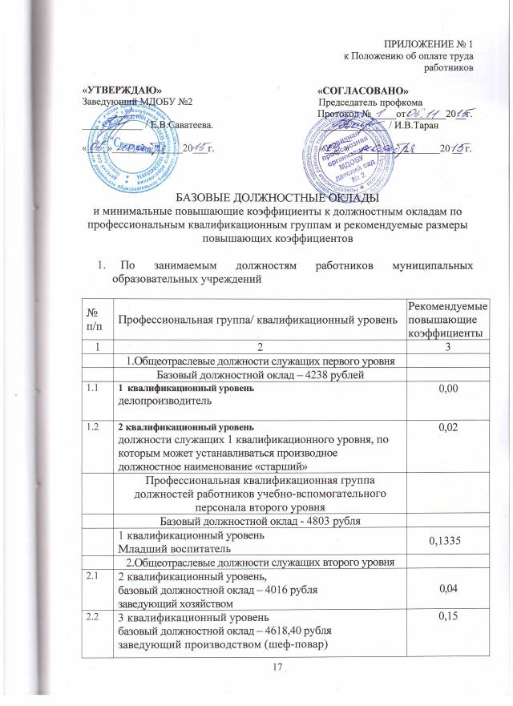

 | 3.Должности педагогических работников
Минимальный размер оклада (должностного оклада),
ставки заработной платы педагогических работников – 6110 рублей
3.1 | 1 квалификационный уровень:  инструктор по физической культуре; музыкальный руководитель | 0,00
3.2 | 2 квалификационный уровень:  педагог дополнительного образования; социальный педагог | 0,08
3.3. | 3 квалификационный уровень:  воспитатель; педагог-психолог. | 0,09
3.4 | 4 квалификационный уровень:  Старший воспитатель; учитель-логопед | 0,10

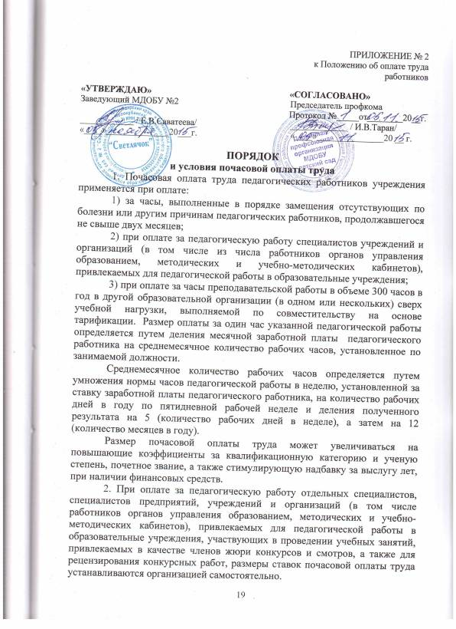

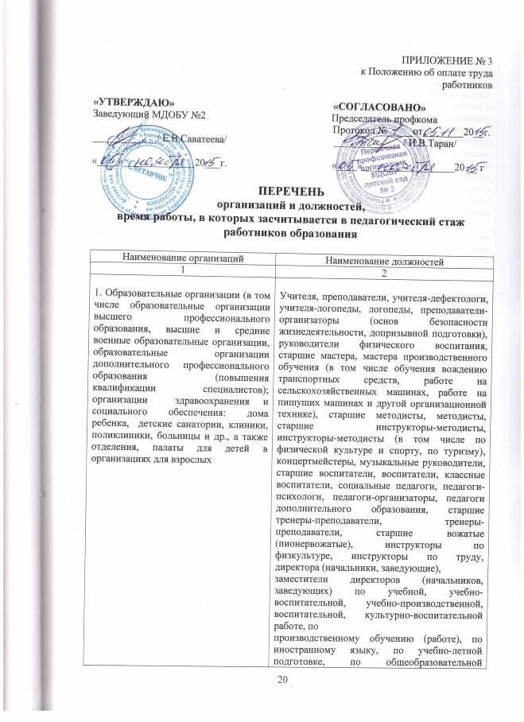
 | частью, заведующие (начальники) практикой, учебно-консультационными пунктами, логопедическими пунктами, интернатами, отделениями, отделами, лабораториями, кабинетами, секциями, филиалами, курсов и другими структурными подразделениями, деятельность которых связана с образовательным (воспитательным) процессом, методическим обеспечением; старшие дежурные по режиму, дежурные по режиму, аккомпаниаторы, культорганизаторы, экскурсоводы; профессорско-преподавательский состав (работа, служба) связана с методическим обеспечением; старшие методисты, методисты
2. Методические (учебно-методические) организации всех наименований (не зависимо от ведомственной подчиненности) | Руководители, их заместители, заведующие: секторами, кабинетами, лабораториями, отделами; научные сотрудники, деятельность которых
3.  3.1. Органы управления образованием и органы (структурные подразделения), осуществляющие руководство образовательными организациями  3.2. Отделы (бюро) технического обучения, отделы кадров организаций, подразделений министерств (ведомств), занимающиеся вопросами подготовки и повышения квалификации кадров на производстве | 1. Руководящие, инспекторские, методические должности, инструкторские, а также другие должности специалистов (за исключением работы на должностях, связанных с экономической, финансовой, юридической, хозяйственной деятельностью, программным обеспечением, со строительством, снабжением, делопроизводством)  2. Штатные преподаватели, мастера производственного обучения рабочих на производстве, руководящие, инспекторские, инженерные, методические должности, деятельность которых связана с вопросами подготовки и повышения квалификации кадров
4. Образовательные организации РОСТО (ДОСААФ) и гражданской авиации | Руководящий, командно-летный, командно-инструкторский, инженерно-инструкторский, инструкторский и преподавательский составы, мастера производственного обучения, инженеры-инструкторы-методисты, инженеры-летчики-методисты
5. Общежития организаций, предприятий и организаций, жилищно-эксплуатационные организации, молодежные жилищные комплексы, детские кинотеатры, театры юного зрителя, кукольные театры, культурно-просветительские организации и подразделения предприятий и организаций по работе с детьми и подростками | Воспитатели, педагоги-организаторы, педагоги-психологи, психологи, преподаватели, педагоги дополнительного образования (руководители кружков) для детей и подростков, инструкторы и инструкторы-методисты, тренеры-преподаватели и другие специалисты по работе с детьми и подростками, заведующие детскими отделами, секторами
6. Исправительные колонии, воспитательные колонии, следственные изоляторы и тюрьмы, лечебно-исправительные организации | Работа (служба) при наличии педагогического образования на должностях: заместитель начальника по воспитательной работе, начальник отряда, старший инспектор, инспектор по общеобразовательной работе (обучению), старший инспектор-методист и инспектор-методист, старший  инженер и инженер по производственно-техническому обучению, старший мастер и мастер производственного обучения, старший инспектор и инспектор по охране и режиму, заведующий учебно-техническим кабинетом, психолог.

Примечание:
В стаж педагогической работы включается время работы в качестве учителей-дефектологов, логопедов, воспитателей в организациях здравоохранения и социального обеспечения для взрослых, методистов оргметодотдела республиканской, краевой, областной больницы.

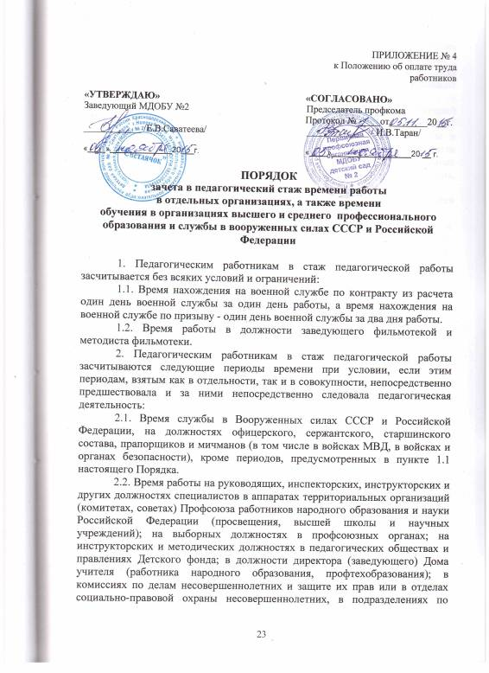

предупреждению правонарушений (инспекциях по делам несовершеннолетних, детских комнатах милиции) органов внутренних дел.
2.3. Время обучения (по очной форме) в аспирантуре, учреждениях высшего и среднего профессионального образования, имеющих государственную аккредитацию.
3. В стаж педагогической работы отдельных категорий педагогических работников помимо периодов, предусмотренных пунктами 1 и 2, засчитывается время работы в организациях и время службы в Вооруженных силах СССР и Российской Федерации по специальности (профессии), соответствующей профилю работы в образовательных организациях или профилю преподаваемого предмета (курса, дисциплины, кружка):
1) преподавателям-организаторам (основ безопасности жизнедеятельности, допризывной подготовки);
2) учителям и преподавателям физического воспитания, руководителям физического воспитания, инструкторам по физкультуре, инструкторам-методистам (старшим инструкторам-методистам), тренерам-преподавателям (старшим тренерам-преподавателям);
3) учителям, преподавателям трудового (профессионального) обучения, технологии, черчения, изобразительного искусства, информатики, специальных дисциплин, в том числе специальных дисциплин общеобразовательных организаций (классов) с углубленным изучением отдельных предметов;
4) мастерам производственного обучения;
5) педагогам дополнительного образования;
6) педагогическим работникам экспериментальных образовательных организаций;
7) педагогам-психологам;
8) методистам;
9) педагогическим работникам организаций среднего профессионального образования (отделений): культуры и искусства, музыкально-педагогических, художественно-графических, музыкальных;
10) преподавателям организаций дополнительного образования детей (культуры и искусства, в том числе музыкальных и художественных), преподавателям специальных дисциплин музыкальных и художественных общеобразовательных организаций, преподавателям музыкальных дисциплин педагогических училищ (педагогических колледжей), учителям музыки, музыкальным руководителям, концертмейстерам.
4. Воспитателям (старшим воспитателям) дошкольных образовательных организаций, домов ребенка в педагогический стаж включается время работы в должности медицинской сестры ясельной группы дошкольных образовательных организаций, постовой медсестры домов ребенка, а воспитателям ясельных групп - время работы на медицинских должностях.
5. Решение конкретных вопросов о соответствии работы в организациях, организациях и службы в Вооруженных силах СССР и Российской Федерации профилю работы, преподаваемого предмета (курса, дисциплины, кружка) осуществляет руководитель образовательной организации по согласованию с профсоюзным органом.
6. Время работы в должностях помощника воспитателя и младшего воспитателя засчитывается в стаж педагогической работы при условии, если в период работы на этих должностях работник имел педагогическое образование или обучался в организациях высшего или среднего профессионального (педагогического) образования.
7. Работникам учреждений время педагогической работы в образовательных учреждений, выполняемой помимо основной не педагогической работы на условиях почасовой оплаты, включается в педагогический стаж, если ее объем (в одном или нескольких образовательных организациях) составляет не менее 180 часов в учебном году.
При этом в педагогический стаж засчитываются только те месяцы, в течение которых выполнялась педагогическая работа.
8. В случаях уменьшения стажа педагогической работы, исчисленного в соответствии с настоящим порядком, по сравнению со стажем, исчисленным по ранее действовавшему порядку исчисления педагогического стажа, за работниками сохраняется ранее установленный стаж педагогической работы.

ПРИЛОЖЕНИЕ № 5
к Положению об оплате труда
работников
«УТВЕРЖДАЮ» «СОГЛАСОВАНО»
Заведующий МДОБУ №2 Председатель профкома
Протокол №_____от________20__г.
____________ / Е.В.Саватеева/ _____________ /И.В.Таран/

«____»______________20___г. «____»__________________20 __ г.

Положение
о распределении выплат компенсационного характера
К выплатам компенсационного характера относятся:
1. Выплаты работникам, занятым на тяжелых работах, работе во вредных и (или) опасных и иных условиях труда до 12 %.
  - Шеф-повар, повар – за работу во вредных условиях труда в размере 10% от должностного оклада пропорционально установленной нагрузке.
Минимальные размеры повышения оплаты труда работникам, занятым на тяжелых работах, работах с вредными и (или) опасными и иными особыми условиями труда, и условия указанного повышения устанавливаются в порядке, определяемом Правительством Российской Федерации, с учетом мнения Российской трехсторонней комиссии по регулированию социально-трудовых отношений, коллективным договором. Конкретные размеры повышения устанавливаются работодателем по согласованию с профсоюзным комитетом работников.
2. Выплаты за работу в условиях, отклоняющихся от нормальных.
2.1. При выполнении работником с повременной оплатой труда работ различной квалификации его труд оплачивается по работе более высокой квалификации.
2.2. При совмещении профессий (должностей), расширении зон обслуживания, увеличении объема работы или исполнении обязанностей временно отсутствующего работника без освобождения от работы, определенной трудовым договором, работнику производится доплата. Размер доплаты устанавливается по соглашению сторон с учетом содержания и (или) объема дополнительной работы.
2.3. За работу в ночное время (в период с 22 часов до 6 часов) за каждый час работы предусматривается доплата, не ниже 35 процентов часовой ставки (оклада) по сравнению с работой в нормальных условиях.
2.3.1. Сторож – за работу в ночное время 35% от должностного оклада, пропорционально отработанным часам.
2.4. Сверхурочная работа оплачивается за первые два часа работы не менее чем в полуторном размере, за последующие часы – не менее чем в двойном размере. Конкретные размеры оплаты могут определяться коллективным договором, локальным актом или трудовым договором.
2.5. Работа в выходной или нерабочий праздничный день оплачивается не менее чем в двойном размере.
2.6 Выплата за специфику работы устанавливается: воспитателю, младшему воспитателю, учителю-логопеду, педагогу-психологу, музыкальному руководителю, инструктору по физической культуре, социальному педагогу реализующим основные образовательные программы дошкольного образования в группах компенсирующей направленности: в размере - 20% от должностного оклада пропорционально установленной нагрузке и отработанному времени.

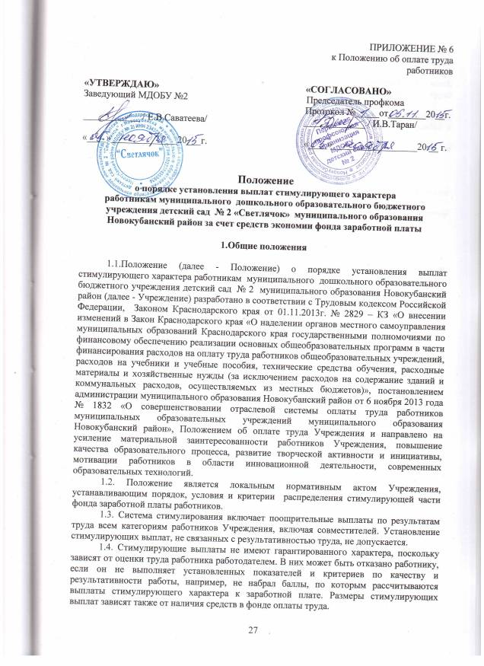

1.5. Выплаты стимулирующего характера осуществляются по приказу руководителя учреждения по согласованию с профсоюзным комитетом в пределах бюджетных ассигнований, направленных на оплату труда работников учреждения, при условии экономии финансовых средств, а также средств от предпринимательской и иной, приносящей доход деятельности, направленных учреждением на оплату труда работников.
1.5. Настоящее Положение принимается собранием трудового коллектива, согласовывается с профсоюзной организацией Учреждения, утверждается и вводится в действие приказом заведующего детским садом.
1.6. Положение действует с 1 октября 2015 года. Срок данного Положения не ограничен, действует до принятия нового.

II. Порядок и условия осуществления выплат стимулирующего характера
2.1. Выплаты стимулирующего характера осуществляются в переделах объема стимулирующей части фонда оплаты труда и включают в себя:
- дифференцированные выплаты стимулирующего характера по итогам отчетного периода (месяц, квартал, полугодие, год),
- единовременные (по результату работы) выплаты,
- долговременные выплаты стимулирующего характера (полугодие).
Выплаты стимулирующего характера, предусмотренные настоящим Положением, учитываются в составе средней заработной платы для исчисления отпусков, пособий по временной нетрудоспособности и т.д. в соответствии с действующим законодательством.
2.2. Выплаты стимулирующего характера за отчетный период не производятся работнику в случае наличия следующих нарушений:
- Некачественное, несвоевременное выполнение функциональных, должностных обязанностей;
- Нарушение сроков представления отчетности, сведений, информации;
- Невыполнение поручения руководителя образовательного учреждения, непосредственного руководителя работником в рамках должностных обязанностей;
- Отсутствие контроля за работой подчиненных (для административных работников);
- Наличие дисциплинарного взыскания;
- Несоблюдение трудовой дисциплины, правил внутреннего трудового распорядка.
Информация о наличии вышеуказанных нарушений в работе того или иного сотрудника учреждения формируется ежемесячно с учетом предложений непосредственных руководителей, заместителя руководителя по направлениям деятельности.
На основании представленной информации руководитель образовательного учреждения принимает решение о лишении ежемесячной стимулирующей выплаты, решение оформляет приказом.
Работники, которым ежемесячная стимулирующая выплата не установлена, должны быть ознакомлены с приказом руководителя образовательного учреждения о лишении ежемесячной стимулирующей выплаты.
2.3. Мониторинг и оценка результативности профессиональной деятельности работников ведется заведующим, старшим воспитателем, медицинской сестрой с привлечением опытных сотрудников Учреждения.
2.4. Дифференцированные выплаты стимулирующего характера устанавливаются на отчетный период (месяц, квартал, полугодие, год) по результатам мониторинга и оценки результативности деятельности всех работников Учреждения, проводимых на основании утвержденных данным Положением критериев и показателей, позволяющих оценить эффективность труда работников по фактически отработанному времени за отчетный период. Единовременные выплаты стимулирующего характера устанавливаются (по результату работы) за выполнение конкретной работы (в том числе, непедагогическим работникам) за отчетный период индивидуально в абсолютном значении. Долговременные выплаты стимулирующего характера устанавливаются Комиссией на полугодие. Все виды выплат утверждаются приказом заведующего по согласованию с профсоюзным комитетом.
2.5. Расчет размера выплат стимулирующего характера производится Комиссией по распределению стимулирующей части фонда оплаты труда работников Учреждения (далее – Комиссия), состав которой избирается на общем собрании трудового коллектива и утверждается приказом заведующего по согласованию с профсоюзным комитетом сроком на один год. В состав Комиссии, состоящей из нечетного количества человек, входят заведующий, старший воспитатель, председатель профсоюзного комитета и опытные педагогические работники. Заседание Комиссии правомочно, если на нем присутствует не менее 2/3 членов Комиссии. Решения Комиссии принимаются простым большинством голосов членов Комиссии и оформляется протоколом. Протоколы нумеруются постранично, прошнуровываются, хранятся в информационно-аналитической папке.
2.6. На заседании Комиссии проводится анализ соответствия самооценки работников своей работы и показателей, представленных в оценочных листах и аналитической информации по результатам мониторинга. Членами Комиссии подсчитывается общее количество баллов и выставляется итоговая оценка деятельности работника Учреждения за отчетный период (месяц, квартал, полугодие, год).
2.7. Выплаты стимулирующего характера работникам Учреждения устанавливаются приказом заведующего Учреждением по согласованию с профсоюзным комитетом на основании итогового оценочного листа и протокола заседания Комиссии.
2.8. Информация о распределении стимулирующих выплат работникам Учреждения хранится в информационно-аналитической папке. На стенде в методическом кабинете или в профсоюзном уголке размещается информация о достижениях педагогов за отчетный период.

III. Расчет размера выплат стимулирующего характера

3.1. Стимулирующие выплаты по результатам труда распределяются Комиссией по представлению работниками оценочных листов (пункт IV) с заполненными баллами по критериям за отчетный период. Начальной и конечной датой отчетного периода определяется последнее число каждого месяца.
Членам коллектива необходимо предоставить Комиссии заполненные критерии оценки результативности профессиональной деятельности в срок не позднее 25 числа каждого месяца.
3.2. Комиссия анализирует заполненные работниками оценочные листы согласно критериям и баллам, утвержденным в положении и, при необходимости, корректирует балл. Работники Учреждения имеют право присутствовать на заседании Комиссии, давать необходимые пояснения.
3.3. Председатель Комиссии в последнюю неделю текущего месяца предоставляет для согласования заведующему Учреждением итоговый оценочный лист и протокол заседания Комиссии о показателях деятельности работников.
3.4. По результатам согласования заведующий Учреждением издает приказ об установлении размера стимулирующих выплат работникам Учреждения от последнего числа каждого месяца.
3.5. На основе проведенного мониторинга и оценки профессиональной деятельности педагогов и работников Учреждения производится подсчет баллов за соответствующий отчетный период (месяц, квартал, полугодие, год), по всем показателям с учетом их весового коэффициента для каждого работника. После подсчета баллов для оценки результативности работы составляется итоговый оценочный лист, отражающий количество баллов, набранное каждым педагогическим работником. Полученное количество баллов складывается с баллами, полученными другими педагогическими работниками, и образуется общая сумма баллов, используемая для определения денежного веса одного балла.
3.6. Величина ежемесячной стимулирующей выплаты работнику Учреждения рассчитывается по формуле математическим путем:
S = ФОТ ст. : (N1 + N2 + N3+ Nn), где
S – стоимость одного балла;
ФОТ ст. – стимулирующая часть фонда оплаты труда;
N1, N2,..., Nn – количество баллов по каждому работнику.
3.7. Размер стимулирующей части фонда оплаты труда – запланированный на период установления стимулирующих надбавок за минусом суммы, выделенной на персональные доплаты стимулирующего характера работникам Учреждения, делится на итоговое количество баллов по учреждению. В результате получается денежный вес (в рублях) каждого балла.
3.8. При изменении в течение периода, на который установлены размеры стимулирующих надбавок, размера стимулирующей части фонда оплаты труда Учреждения, производится корректировка денежного веса 1 балла и, соответственно, размера поощрительных выплат, в соответствии с новым размером стимулирующей части фонда оплаты труда Учреждения.
3.9. Стимулирующие выплаты устанавливаются после прохождения испытательного срока работы, по итогам за этот период, следующим работникам:
- вновь принятым в Учреждение,
- приступившим к работе после длительных отпусков (больничный лист, отпуск по уходу за ребенком).
Стимулирование работникам, вышедшим после длительного отсутствия, ведется из расчета стимулирования за период до ухода.

IV. Порядок подачи и рассмотрения апелляций на результаты оценки

4.1. В случае несогласия педагога с оценкой результативности его профессиональной деятельности, данной Комиссией, он вправе подать апелляцию в письменном виде на имя председателя Комиссии с указанием конкретных критериев и баллов, по которым возникло разногласие и документальных данных, подтверждающих неправомерность вынесенной оценки.
4.2. Апелляция не может содержать претензий к составу Комиссии и процедуре оценки. На основании поданной апелляции председатель Комиссии в срок не позднее двух рабочих дней со дня подачи апелляции, созывает для её рассмотрения заседание Комиссии с приглашением председателя и одного из членов общего собрания трудового коллектива.
4.3. В присутствии педагога, подавшего апелляцию, члены Комиссии еще раз проводят проверку правильности оценки, основываясь на представленные документальные данные.
По результатам проверки члены комиссии или подтверждают данную ранее оценку, либо (если таковая признана недействительной) изменяют ее.
4.4. Оценка, данная Комиссией на основе результатов рассмотрения апелляции, является окончательной и утверждается решением Комиссии.

V. Заключительные положения

5.1. Все выплаты стимулирующего характера производятся в пределах фонда оплаты труда.
5.2. Остаток финансовых средств на лицевом счете Учреждения после реализации образовательной программы направляется на увеличение стимулирующей части фонда оплаты труда или на увеличение материально – технических расходов Учреждения согласно Порядка, утвержденного настоящим Положением.
5.3. Заведующий Учреждением, на основании данного Положения и показателей для выплат стимулирующего характера, издает приказ о распределении обозначенной в протоколе суммы стимулирующей части фонда оплаты труда и передает его председателю первичной профсоюзной организации для согласования. После согласования заведующий направляет в бухгалтерию приказ для начисления в сроки, установленные для сдачи документов по начислению заработной платы в текущий период.
5.4. Настоящее Положение вступает в силу в соответствии с установленным законодательством и Уставом Учреждения и действует до принятия нового.
5.5. Все вопросы, не урегулированные настоящим Положением, регулируются действующим законодательством.
5.6. В Положение могут быть внесены изменения в соответствии с Уставом Учреждения и регламентом.

VI. Критерии и показатели оценки результативности профессиональной деятельности
Критерии оценки результативности профессиональной деятельности старшего воспитателя

№ | Критерии | Показатели | Баллы
1 | Результативность образовательной деятельности | - Положительная динамика мониторинга развития детей и уровня усвоения образовательной программы (контрольные срезы сентябрь, май)  - Ведение документации и своевременная сдача отчетов и информации. | 5  5
 |  | - Готовность детей к обучению в школе:  95-100% (май) | 5
2 | Инновационная деятельность | - Руководство разработкой и внедрением инновационных программ; | 10
 |  | - Разработка и реализация совместных со специалистами и педагогами проектов направленных на развитие учреждения и повышения его имиджа (по предъявлению проекта и результатов его реализации) | 10
3 | Работа с педагогами | Наличие педагогов-участников творческих конкурсов, спортивных соревнований за отчетный период | 10
 |  | - Подготовка педагогов к конкурсам:  - муниципального уровня | 10
 |  | - краевого уровня | 20
 |  | 3.2.3 федерального (международного) уровня | 30
4 | Личный вклад в повышение авторитета и имиджа учреждения | 4.1. Информирование общественности о работе образовательного учреждения (в сети Internet на образовательных форумах, в районной газете) (при указании места расположения и предъявлении копии) | 5
 |  | - Сотрудничество с другими учреждениями (школа, музей, музыкальная школа, детские сады) (проведение совместных мероприятий, акций и пр.) | 5
 |  | - Организация и проведение мероприятий с участием родительской общественности (с использованием инновационных форм и технологий) (при предъявлении плана, конспекта мероприятия, фото-отчета) | 10
 |  | 4.4. Выступления на конференциях, семинарах (при предъявлении текста выступления)  4.4.1. на уровне детского сада | 1-5
 |  | 4.4.2. на уровне района | 10
 |  | 4.4.3. на уровне края | 15
 |  | 4.4.4. на уровне РФ | 20
 |  | 4.4.5. на международном уровне | 25
 |  | - Участие/победа педагогического коллектива в профессиональных и творческих конкурсах (при наличии подтверждающего документа: сертификата, грамоты, справки и пр.):  - уровень ДОУ | 1/5
 |  | - районный уровень | 5/10
 |  | - краевой уровень | 10/15
 |  | - федеральный (международный) уровень | 15/20
 |  | 4.6. Публикации в методических и педагогических изданиях (при предъявлении копии)  4.6.1. на уровне района; | 10
 |  | 4.6.2. на уровне края; | 15
 |  | 4.6.3. на федеральном (международном) уровне | 20
 |  | 4.6.4. персональное информационное пространство педагога (обновление странички на сайте ДОУ не реже 1 раза в месяц) (при предъявлении копии Internet-страницы) | 5
 |  | 4.7. Размещение опыта работы в районном, краевом банке данных (при наличии сертификата) | 20
5 | Активное участие в общих мероприятиях учреждения | Участие в детских праздниках, развлечениях, конкурсах и других мероприятиях; участие в ремонтных работах помещений, благоустройстве территории | 5
Максимальное количество баллов: 80

Критерии оценки результативности профессиональной деятельности заместителя заведующего по хозяйственной части

№ | Критерии | Показатели | Баллы
1 | Своевременная отчётность | Своевременная подготовка документации для работы на сайте, ведение журналов (по оценке заведующего ДОУ) | 5-15
2 | Грамотное руководство техническим персоналом | Контроль за выполнением работы обслуживающего персонала и ее качеством (по результатам самооценки) | 10
3 | Отсутствие замечаний | 3.1. В актах и предписаниях контролирующих органов (баллы выставляются после проведения проверки) | 10
 |  | 3.2. Отсутствие жалоб со стороны родителей и сотрудников ДОУ | 5
4 | Активное участие в общих мероприятиях учреждения | Участие в детских праздниках, развлечениях, конкурсах и других мероприятиях; участие в ремонтных работах помещений, благоустройстве территории | 5-10
Максимальное количество баллов: 50

Критерии оценки результативности профессиональной деятельности учителя-логопеда, педагога-психолога, социального педагога:

№ | Критерии | Показатели | Баллы
 | Образцовое содержание кабинета и методического материала | Регулярное обновление, пополнение методических материалов (изготовление и приобретение дидактического материала; приобретение методической литературы) | 5
 | Личный вклад в повышение авторитета и имиджа учреждения | 2.1. Разработка и внедрение инновационных программ (при предъявлении разработок, промежуточных или итогов результатов) | 10
 |  | - Участие/победа в профессиональных и творческих конкурсах (при наличии подтверждающего документа: сертификата, грамоты, справки и пр.):  - уровень ДОУ | 5
 |  | - районный уровень | 5/10
 |  | - краевой уровень | 10/15
 |  | - федеральный (международный) уровень | 15/20
 |  | 2.3. Выступления на конференциях, круглых столах, педагогических советах и др. (при предъявлении текста выступления)  2.3.1. на уровне детского сада | 1-5
 |  | 2.3.2. на уровне района | 10
 |  | 2.3.3. на уровне края | 15
 |  | 2.4. Разработка и проведение консультаций, мастер-классов, семинаров – практикумов (при предъявлении плана, конспекта мероприятия) | 5
 |  | - Информирование общественности о работе образовательного учреждения (в сети Internet на образовательных форумах, в районной газете) (при указании места расположения и предъявлении копии) | 5
 |  | - Сотрудничество с другими учреждениями (школа, музей, музыкальная школа, детские сады) (проведение совместных мероприятий, акций и пр.) | 5
 |  | - Организация и проведение мероприятий с участием родительской общественности (с использованием инновационных форм и технологий) (при предъявлении плана, конспекта мероприятия, фото-отчета) | 10
 | Обобщение и распространение опыта работы | 3.1. Наличие публикаций в методических и педагогических изданиях (при предъявлении копии):  3.1.1. на уровне района | 5
 |  | 3.1.2. на уровне края | 10
 |  | 3.1.3. на федеральном (международном) уровне | 15
 |  | 3.1.4. персональное информационное пространство педагога (обновление странички на сайте ДОУ не реже 1 раза в месяц) (при предъявлении копии Internet-страницы) | 5
 |  | 3.2. Размещение опыта работы в районном, краевом банке данных (при наличии сертификата) | 20
 | Результативность профессиональной деятельности | Положительная динамика коррекционно-развивающей помощи детям по результатам скрининг-диагностики:  Высокий – 25%,  Средний – 15 %. | 10  5
 |  | Отсутствие нарушений прав воспитанников, удовлетворённость родителей качеством образовательной услуги, отсутствие жалоб | 5
 |  | Отсутствие травматизма воспитанников во время образовательного процесса. | 5
 |  | Ведение документации и своевременная сдача отчетов и информации.  Подготовка документов на ПМПК и ПМПк. | 5  5
 | Организация проектной деятельности | Предъявление проекта и результатов его реализации | 5
 | Активное участие в общих мероприятиях учреждения | Участие в детских праздниках, развлечениях, конкурсах и мероприятиях; участие в ремонтных работах помещений, благоустройстве территории | 5
Максимальное количество баллов: 60

Критерии оценки результативности профессиональной деятельности музыкального руководителя, инструктора по физической культуре.
№ | Критерии |  | Показатели | Баллы
 | Образцовое содержание кабинета и методического материала | Регулярное обновление, пополнение методических материалов (изготовление и приобретение дидактического материала; приобретение методической литературы) |  | 5
2. | Личный вклад в повышение авторитета и имиджа учреждения |  | 2.1. Разработка и внедрение инновационных программ (при предъявлении разработок, промежуточных или итогов результатов) | 10
 |  |  | 2.2.Участие/победа в профессиональных и творческих конкурсах (при наличии подтверждающего документа: сертификата, грамоты, справки и пр.):  - уровень ДОУ | 5
 |  |  | - районный уровень | 5/10
 |  |  | - краевой уровень | 10/15
 |  |  | - федеральный (международный) уровень | 15/20
 |  |  | 2.3. Выступления на конференциях, круглых столах, педагогических советах и др. (при предъявлении текста выступления)  2.3.1. на уровне детского сада | 1-5
 |  |  | 2.3.2. на уровне района | 10
 |  |  | 2.3.3. на уровне края | 15
 |  |  | 2.4. Разработка и проведение консультаций, мастер-классов, семинаров – практикумов (при предъявлении плана, конспекта мероприятия) | 5
 |  |  | - Информирование общественности о работе образовательного учреждения (в сети Internet на образовательных форумах, в районной газете) (при указании места расположения и предъявлении копии) | 5
 |  |  | - Сотрудничество с другими учреждениями (школа, музей, музыкальная школа, детские сады) (проведение совместных мероприятий, акций и пр.) | 5
 |  |  | - Организация и проведение мероприятий с участием родительской общественности (с использованием инновационных форм и технологий) (при предъявлении плана, конспекта мероприятия, фото-отчета) | 10
3. | Обобщение и распространение опыта работы |  | 3.1. Наличие публикаций в методических и педагогических изданиях (при предъявлении копии):  3.1.1. на уровне района | 5
 |  |  | 3.1.2. на уровне края | 10
 |  |  | 3.1.3. на федеральном (международном) уровне | 15
 |  |  | 3.1.4. персональное информационное пространство педагога (обновление странички на сайте ДОУ не реже 1 раза в месяц) (при предъявлении копии Internet-страницы) | 5
 |  |  | 3.2. Размещение опыта работы в районном, краевом банке данных (при наличии сертификата) | 20
4. | Организация проектной деятельности |  | Предъявление проекта и результатов его реализации | 5
5 | Эффективная работа с родителями |  | Организация и проведение мероприятий с участием родительской общественности. | 10
6 | Активное участие в общих мероприятиях учреждения |  | Участие в детских праздниках, развлечениях, конкурсах и других мероприятиях; участие в ремонтных работах помещений, благоустройстве территории | 5
7 | Результативность образовательной деятельности |  | Отсутствие нарушений прав воспитанников, удовлетворённость родителей качеством образовательной услуги, отсутствие жалоб | 5
 |  |  | Отсутствие травматизма воспитанников во время образовательного процесса. | 5
 |  |  | Ведение документации и своевременная сдача отчетов и информации. | 5
Максимальное количество баллов: 60

Критерии оценки результативности профессиональной деятельности воспитателей групп раннего возраста

№ | Критерии | Показатели | Баллы
1 | Результативность образовательной деятельности | - Положительная динамика мониторинга развития детей и уровня усвоения образовательной программы (контрольные срезы - сентябрь, май): овладение навыками самостоятельности, самообслуживания, КГН и др. | 5
 |  | 1.2. Продолжительность адаптационного периода у детей (июнь, июль, август):  - короткий  - средний | 5  2
 |  | 1.3.Отсутствие нарушений прав воспитанников, удовлетворённость родителей качеством образовательной услуги, отсутствие жалоб | 5
 |  | 1.4.Отсутствие травматизма воспитанников во время образовательного процесса. | 5
 |  | 1.5.Ведение документации и своевременная сдача отчетов и информации. | 5
 |  | 1.6.Создание (пополнение, изменение) развивающей предметно-пространственной среды в группе и на участке. | 1-5
2 | Посещаемость | Коэффициент посещаемости (коэффициент указывать обязательно);  - 70% и более;  - 85% и более. | 5  10
3 | Личный вклад в повышение авторитета и имиджа учреждения | - Разработка и внедрение авторских программ (при предъявлении разработок, промежуточных или итогов результатов) | 10
 |  | - Выступления на конференциях, круглых столах, педагогических советах (при предъявлении текста выступления):  - на уровне детского сада | 1-5
 |  | - на уровне района | 5-10
 |  | - на уровне края | 10
 |  | - Участие/победа в профессиональных и творческих конкурсах (при наличии подтверждающего документа: сертификата, грамоты, справки и пр.):  - уровень ДОУ | 5
 |  | - районный уровень | 5/10
 |  | - краевой уровень | 10/15
 |  | - федеральный (международный) уровень | 15/20
 |  | - Информирование общественности о работе образовательного учреждения (в сети Internet на образовательных форумах, в районной газете) (при указании места расположения и предъявлении копии) | 5
 |  | - Сотрудничество с другими учреждениями (школа, музей, музыкальная школа, детские сады) (проведение совместных мероприятий, акций и пр.) | 5
 |  | - Организация и проведение мероприятий с участием родительской общественности (с использованием инновационных форм и технологий) (при предъявлении плана, конспекта мероприятия, фото-отчета) | 10
4 | Обобщение и распространение опыта работы | 4.1. Статьи в методических и педагогических изданиях (при предъявлении копии)  4.1.1. на уровне района | 5
 |  | 4.1.2. на уровне края | 10
 |  | 4.1.3. на федеральном (международном) уровне | 15
 |  | 4.1.4. персональное информационное пространство педагога (обновление странички на сайте ДОУ не реже 1 раза в месяц) (при предъявлении копии Internet-страницы) | 5
 |  | 4.2. Размещение опыта работы в районном, краевом банке данных (при наличии сертификата) | 20
5 | Организация проектной деятельности | Предъявление проекта и результатов его реализации | 5
6 | Работа с родителями | Отсутствие родительской задолженности по оплате за детский сад (по согласованию с заведующим ДОУ) | 5
7 | Активное участие в общих мероприятиях учреждения | Участие в детских праздниках, развлечениях, конкурсах и других мероприятиях; участие в ремонтных работах помещений, благоустройстве территории | 5
Максимальное количество баллов: 70

Критерии оценки результативности профессиональной деятельности воспитателя

№ | Критерии | Показатели | Баллы
1 | Результативность образовательной деятельности | 1.1.Положительная динамика мониторинга развития детей и уровня усвоения образовательной программы (контрольные срезы) | 5
 |  | 1.2.Отсутствие нарушений прав воспитанников, удовлетворённость родителей качеством образовательной услуги, отсутствие жалоб | 5
 |  | 1.3.Отсутствие травматизма воспитанников во время образовательного процесса. | 5
 |  | 1.4.Ведение документации и своевременная сдача отчетов и информации. | 5
 |  | 1.5.Создание (пополнение, изменение) развивающей предметно-пространственной среды в группе и на участке. | 1-5
2 | Посещаемость | Коэффициент посещаемости (коэффициент указывать обязательно);  - 80% и более;  - 90% и более. | 5  10
3 | Личный вклад в повышение авторитета и имиджа учреждения | - Разработка и внедрение авторских программ (при предъявлении разработок, промежуточных или итогов результатов) | 10
 |  | - Выступления на конференциях, круглых столах, педагогических советах (при предъявлении текста выступления):  - на уровне детского сада | 1-5
 |  | - на уровне района | 5-10
 |  | - на уровне края | 10
 |  | - Участие/победа в профессиональных и творческих конкурсах (при наличии подтверждающего документа: сертификата, грамоты, справки и пр.):  - уровень ДОУ | 0/1
 |  | - районный уровень | 5/10
 |  | - краевой уровень | 10/15
 |  | - федеральный (международный) уровень | 15/20
 |  | - Информирование общественности о работе образовательного учреждения (в сети Internet на образовательных форумах, в районной газете) (при указании места расположения и предъявлении копии) | 5
 |  | - Сотрудничество с другими учреждениями (школа, музей, музыкальная школа, детские сады) (проведение совместных мероприятий, акций и пр.) | 5
 |  | - Организация и проведение мероприятий с участием родительской общественности (с использованием инновационных форм и технологий) (при предъявлении плана, конспекта мероприятия, фото-отчета) | 10
4 | Обобщение и распространение опыта работы | 4.1. Статьи в методических и педагогических изданиях (при предъявлении копии)  4.1.1. на уровне района | 5
 |  | 4.1.2. на уровне края | 10
 |  | 4.1.3. на федеральном (международном) уровне | 15
 |  | 4.1.4. персональное информационное пространство педагога (обновление странички на сайте ДОУ не реже 1 раза в месяц) (при предъявлении копии Internet-страницы) | 5
 |  | 4.2. Размещение опыта работы в районном, краевом банке данных (при наличии сертификата) | 20
5 | Организация проектной деятельности | Предъявление проекта и результатов его реализации | 5
6 | Работа с родителями | Отсутствие родительской задолженности по оплате за детский сад (по согласованию с заведующим ДОУ) | 5
7 | Активное участие в общих мероприятиях учреждения | Участие в детских праздниках, развлечениях, конкурсах и других мероприятиях; участие в ремонтных работах помещений, благоустройстве территории | 5
Максимальное количество баллов: 70

Критерии оценки результативности профессиональной деятельности старшей медицинской сестры

№ | Критерии | Показатели | Баллы
1 | Посещаемость | Коэффициент посещаемости 90% и более (коэффициент указывать обязательно) | 5
2 | Личный вклад в повышение авторитета и имиджа учреждения | 2.1. Предоставление материала по укреплению здоровья и профилактики заболеваний в информационных уголках, на сайте детского сада (при предъявлении копии материала, копии Internet-страницы) | 5-10
 |  | 2.2.Выступления на конференциях, круглых столах, педагогических советах (при предъявлении текста выступления):  - на уровне детского сада | 1-5
 |  | - на уровне района | 5
 |  | - на уровне края | 10
3 | Отсутствие замечаний | 3.1. В актах и предписаниях контролирующих органов (баллы выставляются после проведения проверки) | 10
 |  | 3.2. Отсутствие жалоб со стороны родителей и сотрудников ДОУ | 5
4 | Активное участие в общих мероприятиях учреждения | Участие в детских праздниках, развлечениях, конкурсах и других мероприятиях; участие в ремонтных работах помещений, благоустройстве территории | 5-10
Максимальное количество баллов: 30

Критерии оценки результативности профессиональной деятельности

делопроизводителя

№ | Критерии | Показатели | Баллы
1 | Отсутствие замечаний | 1.1. В актах и предписаниях контролирующих органов (баллы выставляются после проведения проверки) | 5-10
 |  | 1.2. Отсутствие жалоб со стороны родителей и сотрудников ДОУ | 5
2 | Активное участие в общих мероприятиях учреждения | Участие в детских праздниках, развлечениях, конкурсах и других мероприятиях; участие в ремонтных работах помещений, благоустройстве территории | 5-10
Максимальное количество баллов: 20

Критерии оценки результативности профессиональной деятельности младших воспитателей

№ | Критерии | Показатели | Баллы
1 | Посещаемость | Коэффициент посещаемости 90% и более (коэффициент указывать обязательно) | 5-10
2 | Участие в воспитательно-образовательном процессе | Систематическое оказание помощи воспитателю в организации учебно-образовательного процесса (подготовке к занятиям, мероприятиям, ролевое участие в них; изготовление атрибутов к играм, оформление предметно – развивающей среды)  (по согласованию с воспитателем группы) | 1-10
3 | Обучение | Прохождение курсов повышения квалификации, обучение в педагогическом колледже или педагогическом ВУЗе (баллы выставляются в период обучения) | 10
4 | Активное участие в общих мероприятиях учреждения | Участие в детских праздниках, развлечениях, конкурсах и других мероприятиях; участие в ремонтных работах помещений, благоустройстве территории | 5
5 | Качественное содержание помещений и выполнение санитарно-эпидемиологических требований, способствующих сохранению здоровья воспитанников. | Отсутствие замечаний по соблюдению СанПиН | 10
Максимальное количество баллов: 30

Критерии оценки результативности профессиональной деятельности машиниста по стирке и ремонту специальной одежды, кастелянши

№ | Критерии |  | Баллы
1 | Активное участие в общих мероприятиях учреждения | Участие в детских праздниках, развлечениях, конкурсах и других мероприятиях; участие в ремонтных работах помещений, благоустройстве территории | 5-15
2 | Оказание помощи воспитателям | Оказание помощи воспитателям при организации режимных моментов на группах раннего и младшего дошкольного возраста (организация детей на прогулку, возвращение с прогулки и другое) (по согласованию с воспитателем) | 1-10
3 | Качественное содержание помещения в соответствии с СанПиН | Содержание мягкого инвентаря в образцовом состоянии, своевременная замена белья, отсутствие жалоб со стороны сотрудников и родителей | 5
Максимальное количество баллов: 30

Критерии оценки результативности профессиональной деятельности рабочего по комплексному обслуживанию и ремонту зданий и сооружений, подсобного рабочего, техника-электрика

№ | Критерии |  | Баллы
1 | Активное участие в общих мероприятиях учреждения | Участие в детских праздниках, развлечениях, конкурсах и других мероприятиях; участие в ремонтных работах помещений, благоустройстве территории | 5-10
2 | Своевременное устранение неполадок | Отсутствие жалоб со стороны сотрудников и родителей | 5-10
Максимальное количество баллов: 20

Критерии оценки результативности профессиональной деятельности повара

№ | Критерии | Показатели | Баллы
1 | Обеспечение качественного питания | 1.1. Отсутствие замечаний в актах и предписаниях контролирующих органов (баллы выставляются после проведения проверки) | 10
 |  | 1.2. Отсутствие жалоб со стороны родителей и сотрудников ДОУ | 10
2 | Активное участие в общих мероприятиях учреждения | Участие в детских праздниках, развлечениях, конкурсах и других мероприятиях; участие в ремонтных работах помещений, благоустройстве территории | 1-10
Максимальное количество баллов: 30

Критерии оценки результативности профессиональной деятельности кухонного рабочего

№ | Критерии | Показатели | Баллы
1 | Активное участие в общих мероприятиях учреждения | Участие в детских праздниках, развлечениях, конкурсах и других в соответствии с планом работы учреждения; участие в ремонтных работах помещений, благоустройстве территории | 5-10
2 | Выполнение обязанностей, не входящих в круг основных | Работа по обслуживанию здания и территории детского сада (обязательно указывать какая работа в данном направлении выполнена) | 5-10
3 | Содержание рабочего места, спец. одежды и внешнего вида в надлежащем санитарном состоянии | Соответствие санитарного состояния помещений пищеблока требованиям СанПиН  Отсутствие замечаний в актах и предписаниях контролирующих органов | 5
Максимальное количество баллов: 25

Критерии оценки результативности профессиональной деятельности дворника

№ | Критерии |  | Баллы
1 | Активное участие в общих мероприятиях учреждения | Участие в детских праздниках, развлечениях, конкурсах и других в соответствии с планом работы учреждения; участие в ремонтных работах помещений, благоустройстве территории | 5-10
2 | Выполнение обязанностей, не входящих в круг основных | Работа по обслуживанию здания и территории детского сада (обязательно указывать какая работа в данном направлении выполнена) | 5-10
Максимальное количество баллов: 20

Критерии оценки результативности профессиональной деятельности уборщика служебных и производственных помещений

№ | Критерии | Показатели | Баллы
1 | Активное участие в общих мероприятиях учреждения | Участие в детских праздниках, развлечениях, конкурсах и других в соответствии с планом работы учреждения; участие в ремонтных работах помещений, благоустройстве территории | 5-10
2 | Выполнение обязанностей, не входящих в круг основных | Работа по обслуживанию здания и территории детского сада (обязательно указывать какая работа в данном направлении выполнена) | 5-10
Максимальное количество баллов: 20

Критерии оценки результативности профессиональной деятельности сторожа
№ | Критерии | Показатели | Баллы
1 | Своевременное реагирование на возникающие ЧС | Баллы выставляются в том случае, если происходит ЧС | 5-10
2 | Выполнение обязанностей, не входящих в круг основных | Работа по обслуживанию здания и территории детского сада (обязательно указывать какая работа в данном направлении выполнена) | 5-10
3 * | Отсутствие замечаний в актах и предписаниях контролирующих органов | Баллы выставляются после проведения проверки | 5
Максимальное количество баллов: 20

Стимулирующие выплаты устанавливаются в абсолютной сумме:
№ | выплаты | в рублях
1 | Работа по наполнению материалом сайта | 2000
2 | За работу контрактного управляющего | 2000
3 | Исполнение обязанностей ответственного по ОТ и ТБ, ГО и ЧС | 2000
4 | Работу с базами данных (Пенсионный фонд, с ЦЗН) | 1000
5 | Ведения табеля учета рабочего времени | 1000
6 | За правовое обучение и решение социальных вопросов работников учреждения | 3000
7 | За выполнение работ, не входящих в круг должностных обязанностей | 4000
8 | Активное участие в ремонтных работах помещений, благоустройстве территории | 5000
9 | За выполнение особо важных или срочных работ | 4000
10 | За работу по подготовке и предоставлению документации по компенсационным выплатам части родительской платы за содержание ребенка в МДОБУ | 3000

